前三季度全国12315平台投诉举报情况

维权战“疫”，始终在线。疫情防控期间，五线合一、辐射全国的12315平台始终站定消费维权最前沿，“连心桥”“风向标”作用凸显。
今年前三季度，全国市场监管部门充分运用全国12315平台，接收消费者投诉举报咨询1211.78万件。其中，投诉339.97万件，举报235.98万件，咨询635.83万件，为消费者挽回经济损失22.29亿元，同比增长72.44%。
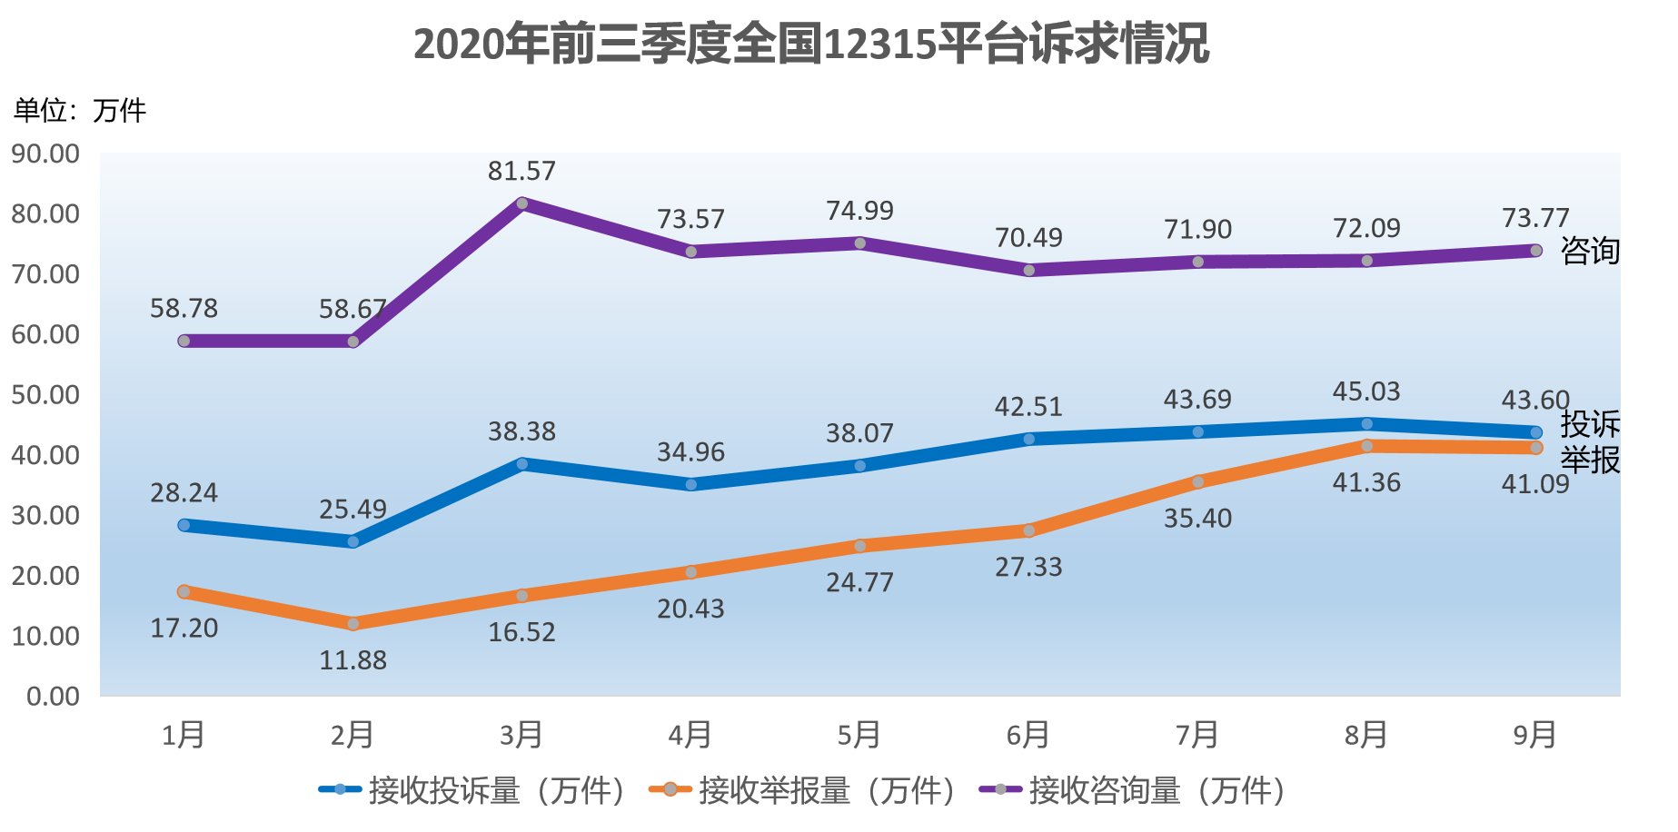

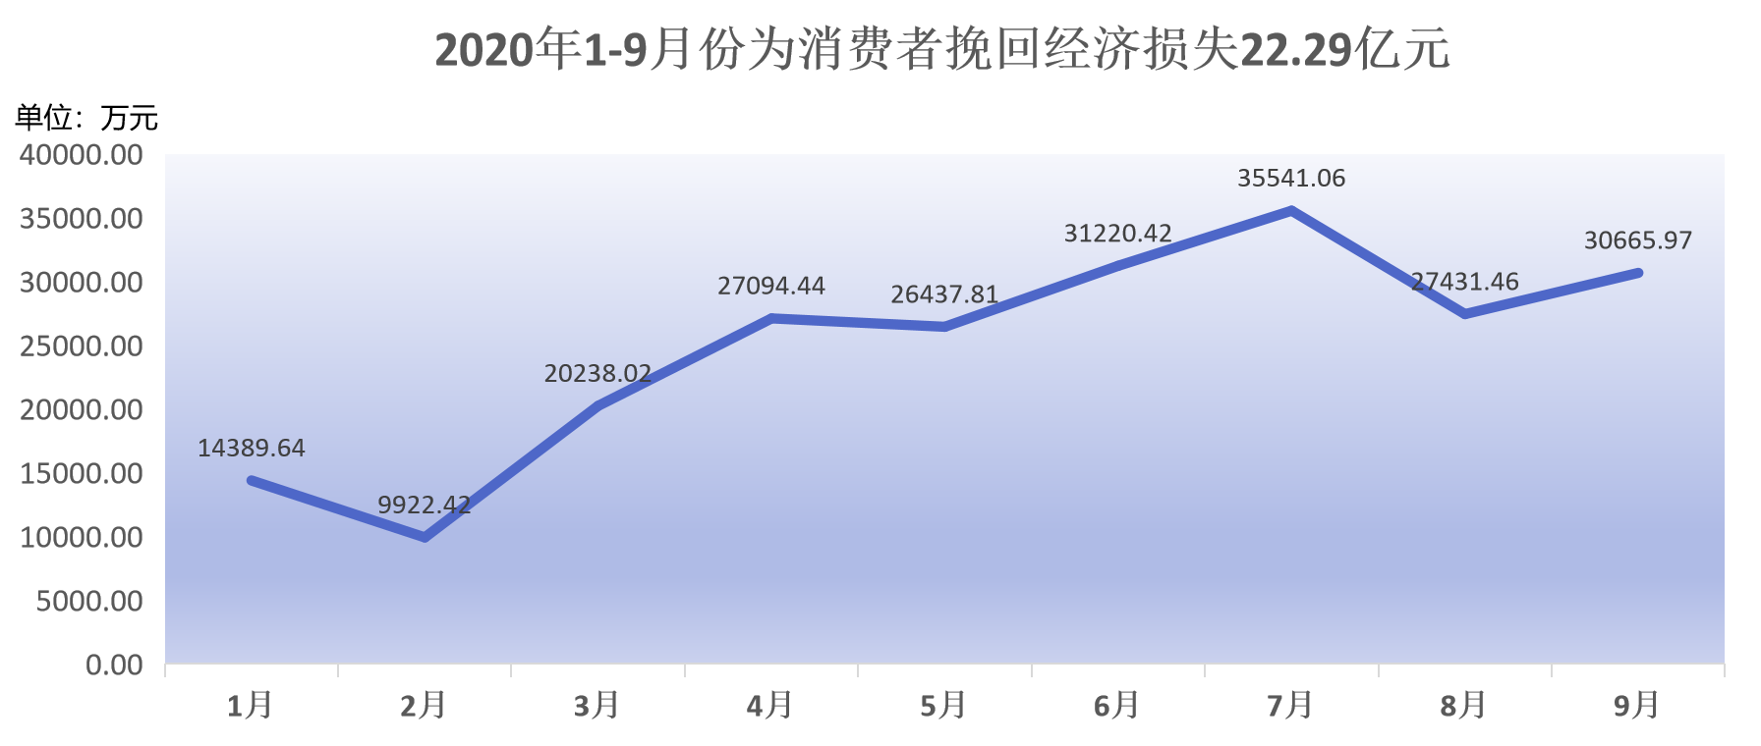
听民声、纾民困、解民忧，从助力精准监管、推动社会共治着眼，全国12315平台及时处置与疫情防控相关的投诉举报，切实抓好消费维权，努力维护市场秩序和人民群众利益。
前三季度全国12315平台接收消费者投诉数据主要呈现了三方面特点：12315五线合一成效凸显，为疫情防控大局助力；服务类投诉增幅高于商品类，广告问题突出，倒逼消费提质升级；线上零售直播带货等新兴行业诉求攀升。

五线合一助力疫情防控大局
一是畅通投诉举报渠道，全线提速工作流程
新冠肺炎疫情发生以来，市场监管总局认真贯彻落实党中央、国务院决策部署，针对有关疫情防控的投诉举报咨询大幅增长新情况，迅速指导各地市场监管部门充分发挥全国12315平台作用，畅通投诉举报渠道，全线提速工作流程。
从1月20日至9月30日，全国12315平台共接收野生动物、医疗防护用品（口罩、消毒杀菌用品、抗病毒药品及相关医疗器械等）、民生商品（粮、油、肉、蛋、菜、奶等食品）等疫情相关投诉举报咨询119.89万件，办结疫情相关投诉举报咨询117.11万件，为消费者挽回经济损失7415.2万元。
数据显示，抗疫期间平台整体运行状态呈现出两个“加速度”：
一是投诉举报接收量加速度增长。平台单日接收量较疫情发生前增长2.23倍；峰值日接收量2.71万件，较疫情发生前增长15.4倍；
二是案件办结效率加速度提升。平均办结时间7.36天，较疫情发生前提速25.36%；立案4.66万件，罚没金额1.13亿元。
二是“互联网+”创新监管机制，五线合一成效显著
数据说明，统一、高效、权威的12315行政执法体系建设，五线合一、辐射全国的12315平台在抗击疫情、六稳六保的时代使命中“便民热线”、“连心桥梁”、“监管前哨”的作用愈发凸显。
按照中央《关于深化市场监管综合行政执法改革的指导意见》要求，2019年8月31日，全国12315平台上线运行。
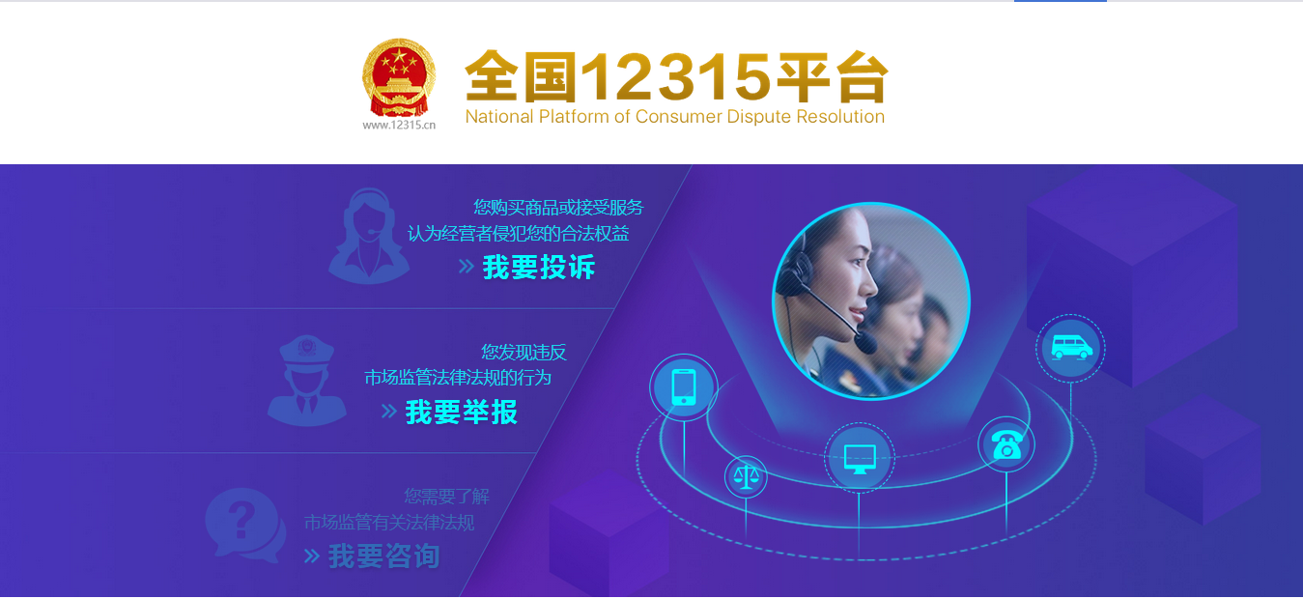
全国市场监管部门将原工商12315、质检12365、食品药品12331、物价12358、知识产权12330统一到12315热线和平台，整合后新增的产品质量、食品安全、价格、药品、化妆品、医疗器械和知识产权等业务，占投诉举报总量的34.67%。
通过整合建设全国12315平台，消费者可以随时随地向市场监管部门提交诉求，可以选择与入驻平台的企业直接协商，可以第一时间查看诉求办理进展情况，还可以对调解、协商情况进行评价反馈，为广大消费者提供了更加方便、快捷和透明的服务。
在平台整合中，大力推进在线消费纠纷解决（简称ODR）机制建设，共引导14397家企业入驻12315平台，与消费者直接协商解决纠纷25.56万件。
截至2020年9月30日，全国12315平台访问量达8444.74万人次，累计注册消费者达351万人、市场监管办理人员8.74万名（新增3.86万名），24个省区市的285个话务机构统一接入全国12315平台。

服务投诉、广告问题倒逼提质升级
一是从投诉数量来看，服务类投诉增幅明显高于商品类投诉。
前三季度，全国市场监管部门共接收投诉339.97万件，经核查受理236.32万件。其中，受理服务投诉95.17万件，同比增长103.1%，占受理投诉总量的40.27%；受理商品投诉141.15万件，同比增长26.92%，占受理投诉总量的59.73%。
服务投诉中，餐饮住宿服务（14.35万件）、销售服务（8.93万件）、文化娱乐体育服务（8.61万件）、教育培训服务（8.33万件）和美容美发洗浴服务（7.01万件）数量较多，分别占比15.08%、9.38%、9.05%、8.75%和7.37%，同比增长85.28%、89.92%、69.53%、218.10%和136.58%。
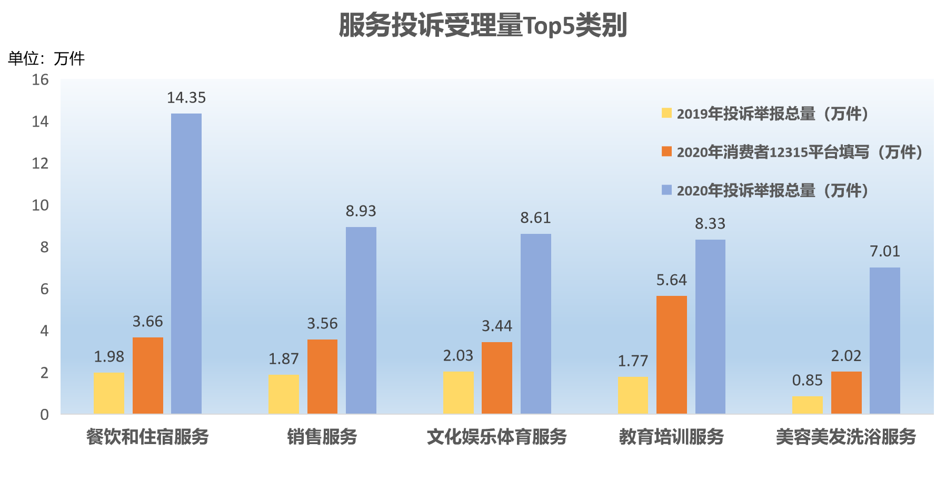
商品投诉中，一般食品（26.57万件）、服装鞋帽（13.56万件）家居用品（12.27万件）、交通工具（12.07万件）和家用电器（9.85万件）数量较多，分别占比18.82%、9.61%、8.69%、8.55%和6.98%，同比增长14.97%、3.61%、-38.16%、31.56%和61.72%。
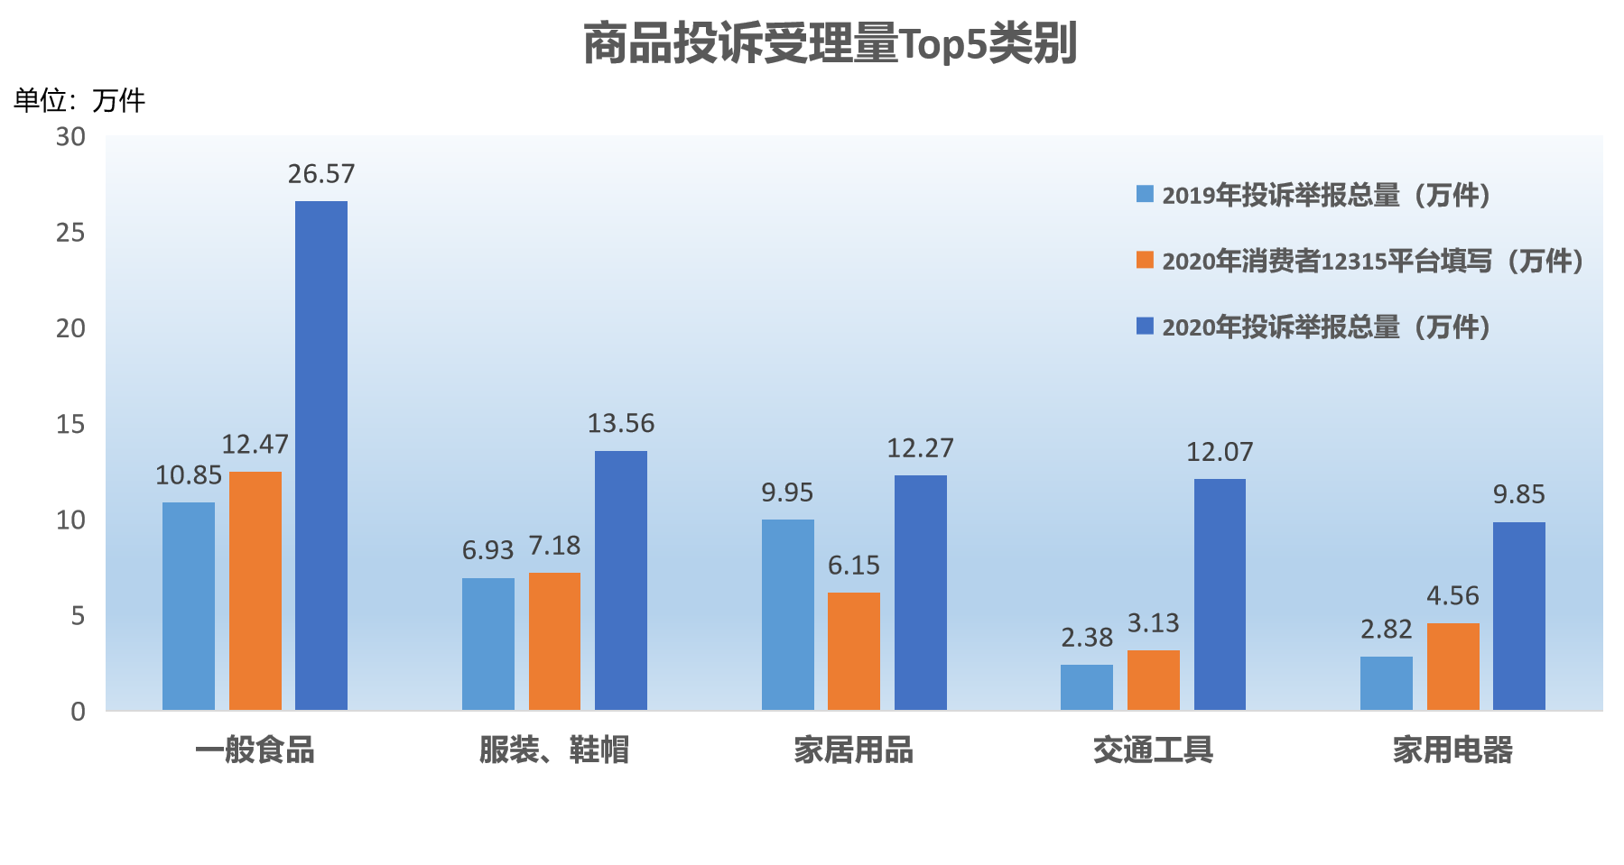
从数据分析，可以发现两个特点：
（一）数据变化一定程度上与新冠肺炎疫情影响相关联。
一方面，受疫情影响，餐饮和住宿服务退订率较高；部分文化娱乐体育服务和美容美发洗浴服务行业处于关停状态，投诉量呈上升态势。
另一方面，疫情前期，家用电器和服装鞋帽类消费相对减少；消费者在居家隔离期间通过互联网购买商品需求增加，其中购买食品相对较多，网络购物投诉增幅较大。
（二）服务类投诉上升一定程度上说明消费者对服务品质的要求不断提高。
消费者“操心事烦心事揪心事”从具体商品到接受服务的迁移，提醒相关经营主体既要围绕商品质量继续下“硬功夫”，又要关注服务品质不断提升“软实力”。
二是从投诉举报内容属性分析，广告问题排名居首
从前三季度投诉举报涉及问题排名情况看，广告问题（152.38万件），在投诉举报问题性质分类中排名居首。
此外，假冒伪劣（74.76万件）、售后服务（67.26万件）排名不变；而虚假宣传（20.66万件）、侵害消费者权益（14.97万件）、人身权利（8.45万件）、安全问题（7.4万件）排名位次分别较去年有不同程度下降；涉及商标问题（4024件）同比降幅较大，达39.5%。

2020年前三季度投诉举报Top10问题
排名 | 问题 | 投诉举报量
1 | 广告问题 | 1523863
2 | 假冒伪劣 | 747612
3 | 售后服务 | 672634
4 | 合同问题 | 625347
5 | 价格问题 | 369112
6 | 食品问题 | 253958
7 | 虚假宣传 | 206578
8 | 侵害消费者权益 | 149655
9 | 人身权利 | 84548
10 | 安全问题 | 74110
数据一方面受整合后业务拓展和渠道扩宽影响，各类问题均较去年同期明显增加，另一方面也从侧面反映出12315热线社会知晓度高，是家喻户晓、深入人心的优质服务热线。
同时，消费者对广告问题的“围观”热度攀升，也充分说明了消费者对服务理念、品质感知等方面的要求不断提升，这将倒逼相关主体在服务品质与诚信经营两方面不断提质升级。

线上零售直播带货等新兴行业诉求攀升
疫情期间，直播带货等非接触式消费显著增长，关于“直播”的投诉举报也相应迅速增长。
数据显示，网购等新兴行业投诉举报主要表现出以下几个方面的特点：
一是网购诉求有所增长，主要集中在东部经济发达地区
2020年，在中国经济运行稳步复苏、网上零售持续较快增长的背景下，全国12315平台共受理网购投诉举报146.72万件，占投诉举报受理总量（460.71万件）的31.85%，今年前三季度同比增长42.4%。
投诉举报主要聚焦于广告问题（35.38万件）、假冒伪劣（25.1万件）和售后服务（20.98万件）。
从网购投诉举报地域分布来看，主要集中在广东、浙江、上海、北京和江苏等省区市，网购诉求仍集中在东部经济发达地区。
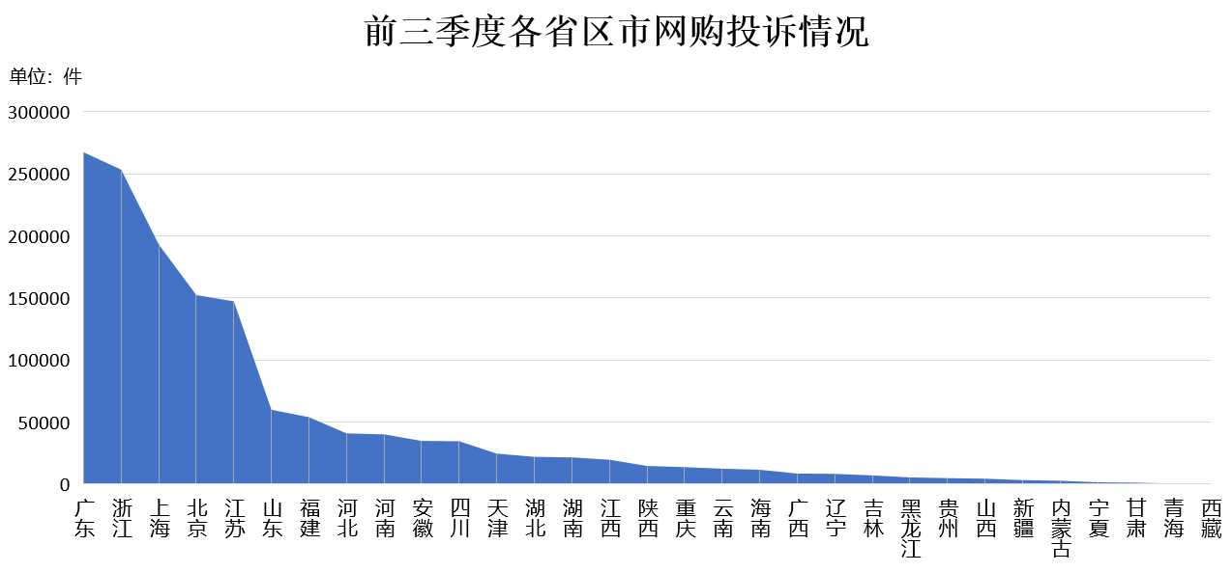
二是“头部”平台直播带货投诉多，售后退换货难等问题突出
（一）“直播带货”诉求占比近六成，首饰、服装鞋帽投诉量大
前三季度，全国12315平台共接收“直播”相关投诉举报2.19万件，同比增长479.60%，其中，“直播带货”诉求占比近六成。已办结2.01万件，立案862件（诉转案120件，举报立案742件）。针对商品的“直播”相关诉求主要集中在首饰（2749件）、服装鞋帽（1643件）、家居用品（1431件）等方面。

（二）“头部”电商平台直播带货投诉多
“直播”相关投诉举报共涉及8079家企业，排名前五均为头部电商平台和短视频平台，累计诉求2585件，占“直播”总诉求量的十分之一。从消费者集中反映的问题来看，产品质量疏于把关，使用“极限词”等诱导消费者冲动消费，售后退换货难以保障等问题在直播平台中较为突出。
数据说明，作为技术革新升级与网红“粉丝聚焦效应”融合共生的产物，直播带货已成为众多电商升级的新突破口。然而，与直播带货交易火爆的场景相对应的，却是网红与平台规则意识的普遍缺失。
“直播带货”诉求表明，消费者对各方主体提出了明确要求：电商平台、入驻商家和网红主播在获取利益的同时，要切实承担起相应的责任，尤其是电商平台要强化对入驻商家和网红的规范约束，共同保障消费者合法权益。
三是新兴行业诉求量大，苹果是投诉举报量最多的品牌
（一）线上零售企业占比最高
前三季度，全国12315平台投诉举报共涉及企业211.23万家，同比增长91.24%,top100企业投诉举报量共65.44万件，合计占比11.36%；Top100企业中，线上零售公司占比最高，为26%；其次为旅游公司（包含线下旅行社和线上旅游平台），占比为12%；传统行业如航空公司、通信公司占比约为4%。

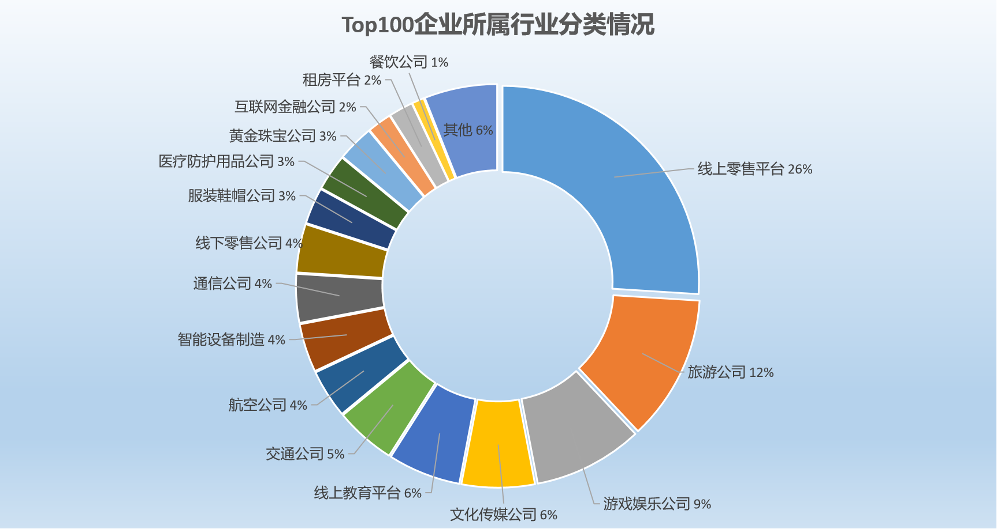
（二）苹果排在品牌投诉举报首位
投诉举报涉及品牌54127个，同比下降0.95%；Top100品牌投诉举报量39.52万件，合计占比3.26%；Top100品牌中，智能设备类占比最高，为23%；其次为游戏类，占比为13%；共享单车、房地产、化妆品等类别占比约为1%。
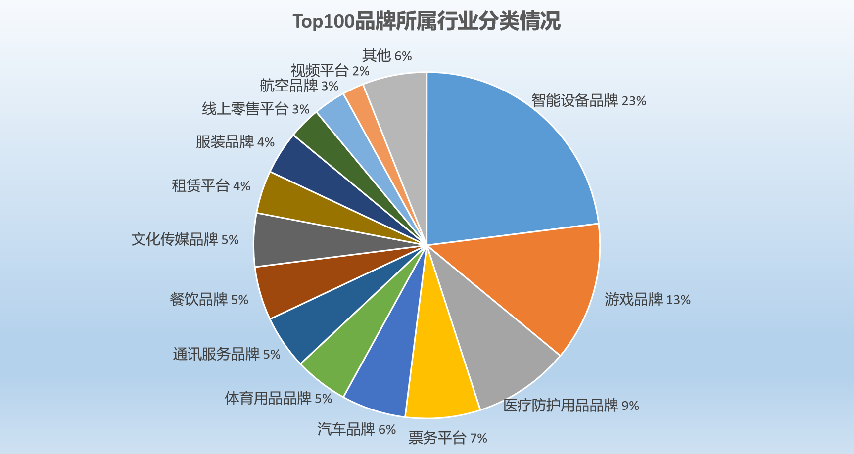
品牌投诉举报排在首位的是苹果，主要问题集中在售后服务（1.08万件）、质量问题（7851件）和合同问题（3436件），分别占比28.13%、20.53%和8.99%。从苹果品牌涉及的商品来看，投诉举报量较高的为iPhone（1.99万件）、便携式及平板计算机（5185件）和游戏软件（832件），分别占比51.76%、13.57%和4.2%。
数据说明，相关主体应真诚正视消费者追求品质的新需求、新动向，切实同步提升行业综合服务能力与服务水平，切实改善消费者品质消费的良好体验。

作为“互联网+市场监管”的创新成果，全国12315平台将继续围绕抗疫保供恪尽职守。同时提醒广大消费者，当您遇到假冒伪劣、价格欺诈、劣质服务、虚假广告和关系到健康的食品药品等问题时，当您的消费权益受到侵害时，可以使用电脑、手机通过互联网随时随地登录平台，快速准确地找到经营者和管辖机关进行投诉举报。

本报告所有“同比增长”均根据2019年前三季度与2020年前三季度消费者直接在12315平台填写数据统计。

